つながる北小
～３つのえがお じぶん・なかま・みんな～

令和５年 ７月２１日
吉井北小学校 学校だより
☺ 文責 校長 佐々 恭
第６号
～閑さや 岩にしみ入る 蝉の声～ 松尾芭蕉
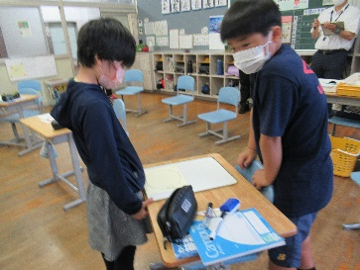
吉井北小学校の裏の林では、蝉たちが一斉に鳴き始め、子どもたちが休み時間等に、木にとまっているクワガタやカブトムシに歓声をあげるなど、夏本番を感じるこの頃です。
さて、本校の１学期の教育課程が本日終了しました。まずは、子どもたちが元気に登校し、大きな病気やけがなく、過ごせましたことに胸をなでおろしています。これもご家庭の皆様やPTA、地域の
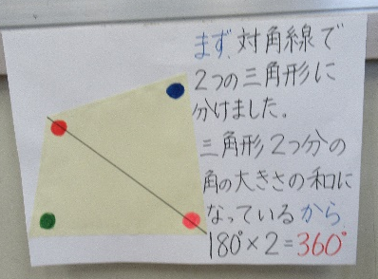
方々が朝からの登校見守りや、各種行事に対し、ご協力をいただいたおかげです。本当に感謝申し上げます。
本日の終業式では、今年度の教育目標スローガン「３つのえがお」について、クイズを出したり、アンケートをとったりしました。「じぶん・なかま・みんなの笑顔を大切にする」というスローガンはしっかりと覚えてくれていました。また、アンケートについては、「じぶん」や「みんな」の笑顔を具体化できた！と答えた児童は多かったのですが、「なかま」・・となると、具体化できたと手が挙がる
数が少ない結果でした。人間は独りでは決して充実した人生を送ってはいけません。今後は「なかま」とのつながりを大切にする気持ちを高めていくように努力して参ります。
１学期通知表・個人面談について
今年度初めての通知表を子どもたちは持って帰ります。今回は、特別支援学級を除き、教職員の所見を載せていません。そのぶん、７月末の個人面談において、担任の方から詳しくお子様の様子、がんばり、今後の課題についてお話をさせていただきます。１学期を通じて子どもたちそれぞれのもつ個性や特性をもとに、担任と関係職員が方針を考えながら、お子様の教育に真摯に携わってまいりました。ご不満や疑問点もあるかと思いますが、そういった点は遠慮なく担任にお尋ねください。お子様にとっての健やかな成長のため、今後の人生を生き抜いていく力をつけさせるという観点でお話をする場面もあるかと思います。どうぞ、大事なお子様を、「共に支援していく仲間」として、肯定的に受け止めていただければ幸いでございます。家庭と学校が同じ方向で子育てをしきましょう。
夏休み中の過ごし方について
これから約１か月ちょっとの長い休みに入ります。学校からは生活のきまりや学級担任からの通信等で過ごし方や課題への取組などが伝わっていると思いますが、何はともあれ、「命」を守ることが一番でございます。休み中のレジャーやおでかけなど、十分、お子様の安全をお考えになってお過ごしください。また、タブレット等の課題を出していることや、登校日が８月９日のみということから、子どもたちが外に出ての活動が少なくなるのではないかという心配もあります。コミュニティセンターの行事や８月６日の夏祭り等、地域の行事への参加等も積極的に行っていただければと思います。

